**ASSUNTO: Indica-se ao Excelentíssimo Senhor Prefeito Municipal Carlos Nelson Bueno através da Secretaria competente, para que seja feita a revitalização da lombada localizada na Rua Antônio Moreno Peres, em frente ao número 873, Jardim Maria Beatriz.**

**DESPACHO**

**SALA DAS SESSÕES ____/____/_____**

**PRESIDENTE DA MESA**

**INDICAÇÃO Nº / 2018**

**SENHOR PRESIDENTE,**

**SENHORES VEREADORES e VEREADORAS,**

**INDICAR** na forma regimental, e depois de ouvido o Douto Plenário desta Casa, que seja oficiado ao **Excelentíssimo Senhor Prefeito Municipal Carlos Nelson Bueno**, através da Secretaria competente, para que seja feita a revitalização da lombada e os bancos da praça localizada na Rua Antônio Moreno Peres, altura do número 409, Jardim Maria Beatriz.

Salienta-se que tal pedido está sendo feito pelos munícipes desta localidade, devido à lombada estar desgastada e desta forma não tendo utilidade como redutor de velocidade.

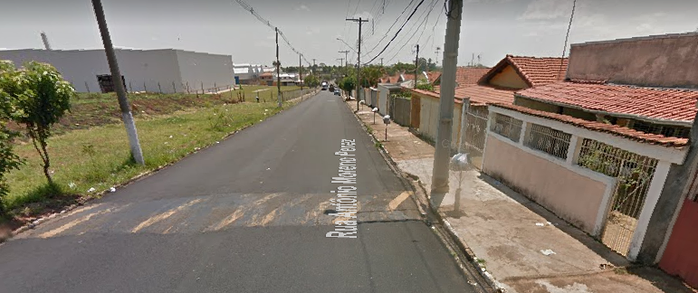

SALA DAS SESSÕES “VEREADOR SANTO RÓTOLLI”, aos 08 de outubro de 2018.

**VEREADOR DOUTOR TIAGO CESAR COSTA**

